布里斯托/必斯图/BristolH2BG压缩机系列
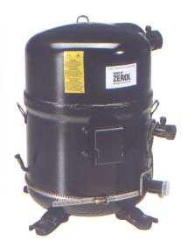` | 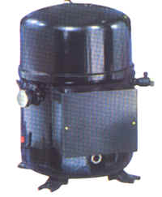
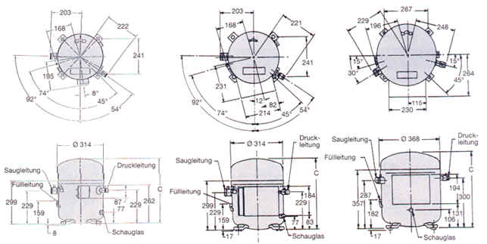
技术参数 (380/415V,三相)

型号 | 制冷量 BTU/H | 电机输入功率 | EER/COP | 电气数据 |  |  | 排气量 | 冷冻油注入量 L
型号 | 制冷量 BTU/H | 电机输入功率 | BTU/H | RLA | LRA | MCC | CC/REV | 冷冻油注入量 L
H2BG094DBE | 72400 | 7020 | 10.3 | 12.0 | 72 | 18.0 | 167.46 | 2.84
H2BG104DBE | 84390 | 8155 | 10.4 | 14.2 | 77 | 20.2 | 190.57 | 2.84
H2BG124DBE | 97000 | 9790 | 9.9 | 16.5 | 80 | 25.0 | 219.57 | 2.84
H25G144DBE | 116667 | 11550 | 10.1 | 21.6 | 126 | 34.5 | 246.56 | 2.84
H2NG184DPE | 147200 | 14250 | 10.3 | 26.0 | 125 | 40.0 | 334.93 | 6.62
H2NG204DRE | 173680 | 16770 | 10.4 | 30.0 | 150 | 49.0 | 381.14 | 6.62
H2NG244DRE | 199850 | 20220 | 9.9 | 36.5 | 190 | 56.0 | 439.14 | 6.62
H2NG294DPE | 238000 | 25300 | 9.4 | 44.0 | 215 | 69.0 | 508.29 | 6.62

额定工况: 7.2℃蒸发温度 54.4℃冷凝温度 35℃环境温度 46.1℃液体温度 18.3℃回气温度

